Муниципальное казенное дошкольное образовательное учреждение
«Детский сад «Родничок» с. Ботлих

Эссе
«Я и моя профессия"
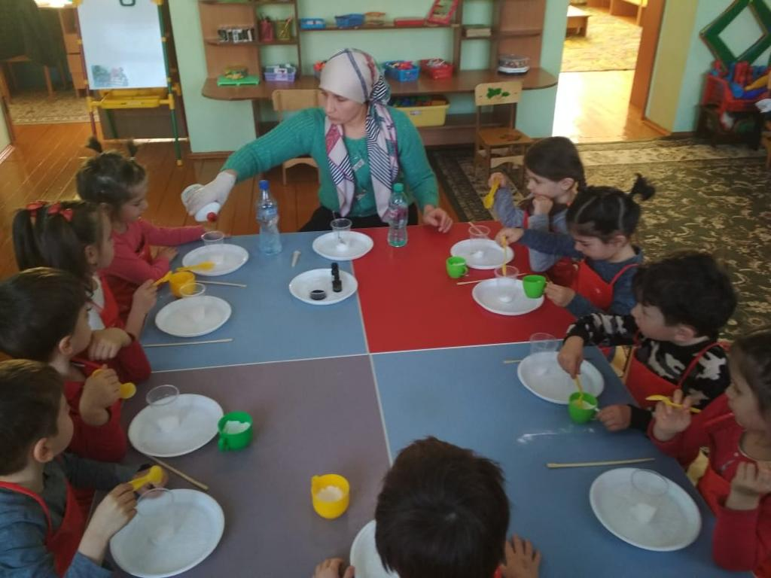

воспитателя
Абдулаевой Аминат Темирхановны

Мое профессиональное становление прошло в детском саду «Родничок», ставшим мне вторым домом на годы.
Судите сами: где еще можно быть танцором, актером, певцом, наставником в одном лице, при этом иметь десятки преданных и верящих тебе зрителей? Только ради одного этого стоило делать свой выбор.
Сегодня могу сказать откровенно: я благодарна судьбе за то, что стала воспитателем. Попробую пояснить, почему.
За эти годы я многому научилась и у детей, и у своих наставников, нашла в коллективе друзей, единомышленников. Единство целей и духа, взаимное доверие и общая любовь к своей работе., взаимопомощь и творчество накрепко связали нас.
Хотя я и проработала в этой профессии совсем немного, но с гордостью могу сказать: «Я – воспитатель!» А это значит, еще и друг для ребенка.
Каждый день я учу и воспитываю в первую очередь себя: преодолевать сомнения, трудности, уныние, верить в себя, и учу верить в свои силы своих воспитанников.
Педагог должен много знать, ведь перед ним стоит не простая задача – научить ребенка воспринимать и понимать все прекрасное в мире: природу, музыку, поэзию. Воспитатель постоянно должен совершенствовать свое мастерство, используя достижения педагогической науки и передовой практики. Должен идти вперед, осваивать инновационные технологии, нетрадиционные методы, но и не должен забывать доброе старое.
Поэтому, прежде всего я сама должна постоянно самосовершенствоваться и передавать узнаваемое детям в доступной для них форме. Работа воспитателя – это еще и процесс собственного воспитания, ведь представитель этой профессии должен быть неизменно толерантным и доброжелательным как к детям, так и к их родителям. Я считаю, что воспитатель – это и педагог, и психолог, и миротворец. Воспитатель должен быть добрым, любящим детей, искренним, честным, терпеливым и обаятельным. Педагог для детей эталон. Дети, как губка, впитывают наши слова, жесты, манеру поведения, позу. В любой жизненной ситуации надо уметь правильно себя вести.
Не надо забывать, что воспитатель XXI века - это ещё и творческий человек. Имея педагогическое образование и повышая свой профессиональный уровень, владея новыми технологиями и разнообразием программ, воспитатель XXI века планирует и разрабатывает интересные интегрированные занятия, досуги, развлечения, вносит игровые и сюрпризные моменты, участвует совместно с родителями в проектной и исследовательской деятельности.
Задача современного воспитателя помочь «облагородить» детскую душу. Каждый день ставит передо мной новые трудности, и я стараюсь их преодолеть.
Моя работа – вести детей в будущее. Дорога нелегка, терниста, но во много раз благороднее и благодатнее обывательского существования. Вместе с детьми мы каждый день открываем для себя целый мир. Мир, полный любви и доброты. Добрый человек - сильный человек. Он может помочь слабому, способен делать открытия, делать нашу жизнь лучше. За ним будущее. Поэтому каждый день в детском саду требует особой подготовки, каждое занятие – творческого, неординарного подхода.
Любовь к детям, постоянный творческий поиск, самообразование и работа над собой – вот три основных кита для воспитателя прошлого, настоящего и будущего. И важно помнить вечную заповедь: не навреди! Любому ребенку нужен мир, который принимал бы его всего целиком и без всяких условий, и такой мир мы строим.

